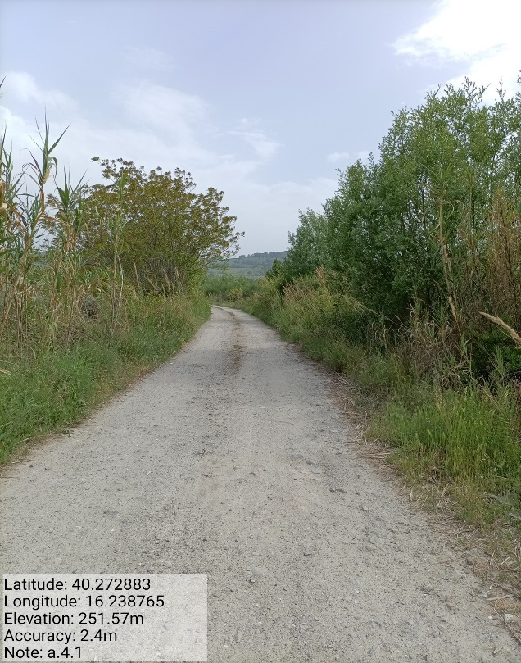
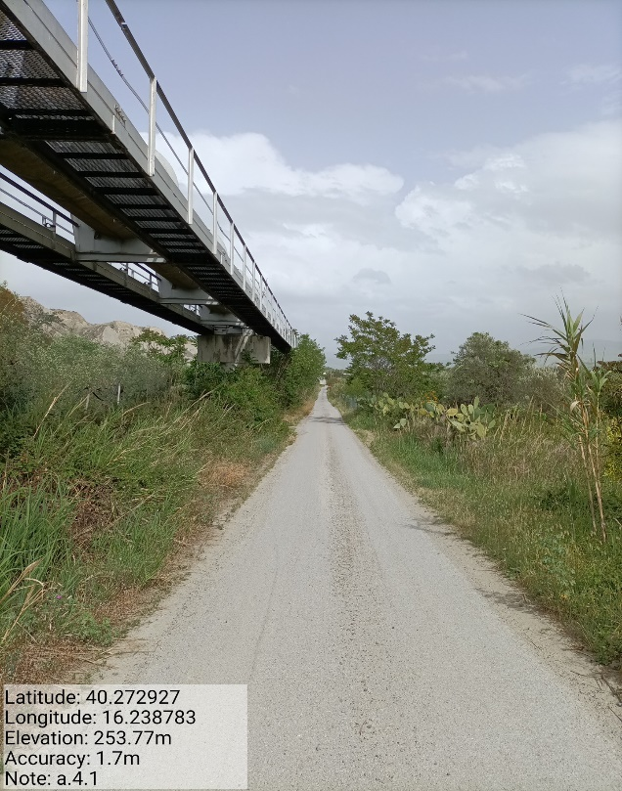
Int. a.4.1.1_a.4.1.2 - Sc. Giardini di Alianello - Foto 1 | Int. a.4.1.1_a.4.1.2 - Sc. Giardini di Alianello - Foto 2
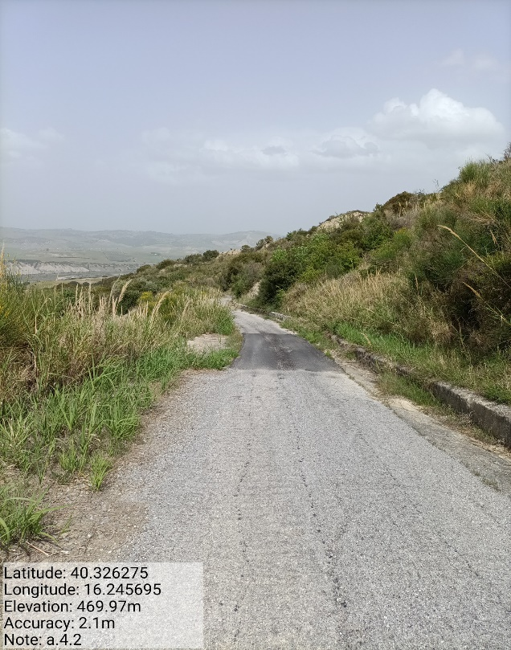
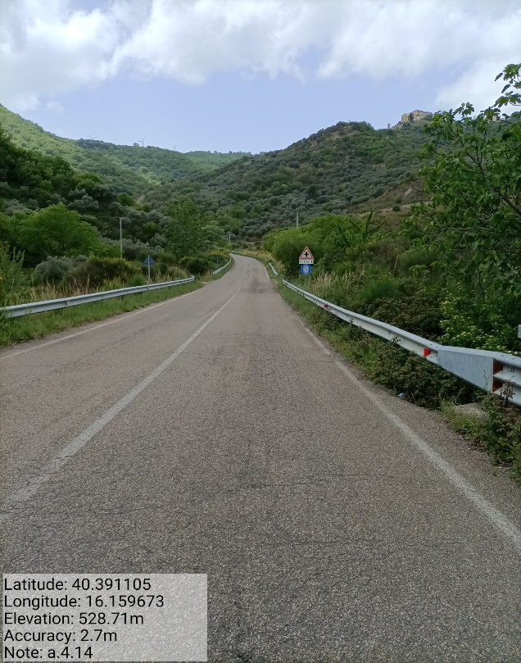
Int. a.4.2.1_a.4.2.2 - Sc. Acqua la Cersa - Foto 3 | Int. a.4.2.1_a.4.2.2 - Sc. Acqua la Cersa - Foto 4

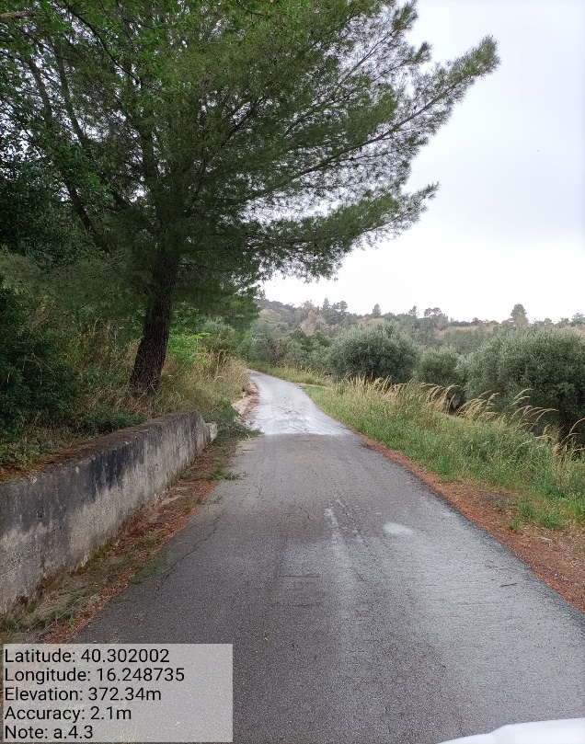
Int. a.4.3.1_a.4.3.2 - Sc. Sauzo - Foto 5 | Int. a.4.3.1_a.4.3.2 - Sc. Sauzo - Foto 6

